18 ans Permis de Conduire

Mon grand ami Bertrand va bientôt passer son permis.
Il emprunte discrètement la vieille quatre chevaux. Une bonne expérience est utile pour réussir son permis du premier coup.

Au déjeuner, coup de téléphone de l’Hôpital de Saint-Nazaire.
La quatre chevaux est tombée dans un marais salant. Heureusement, Bertrand a été repêché par des campeurs.
Avec son père, nous arrivons aux urgences. Ouf ! Bertrand a retrouvé ses esprits.

Deux gendarmes arrivent :
-Nous venons pour établir le constat d’accident. Mais étant donné que le blessé va beaucoup mieux, on pourrait se dispenser de remplir tous ces papiers.
-Bien sûr.
-Monsieur, nous vous remercions. Nous avons tellement de travail en ce moment, et son permis de conduire ne lui sera pas retiré.

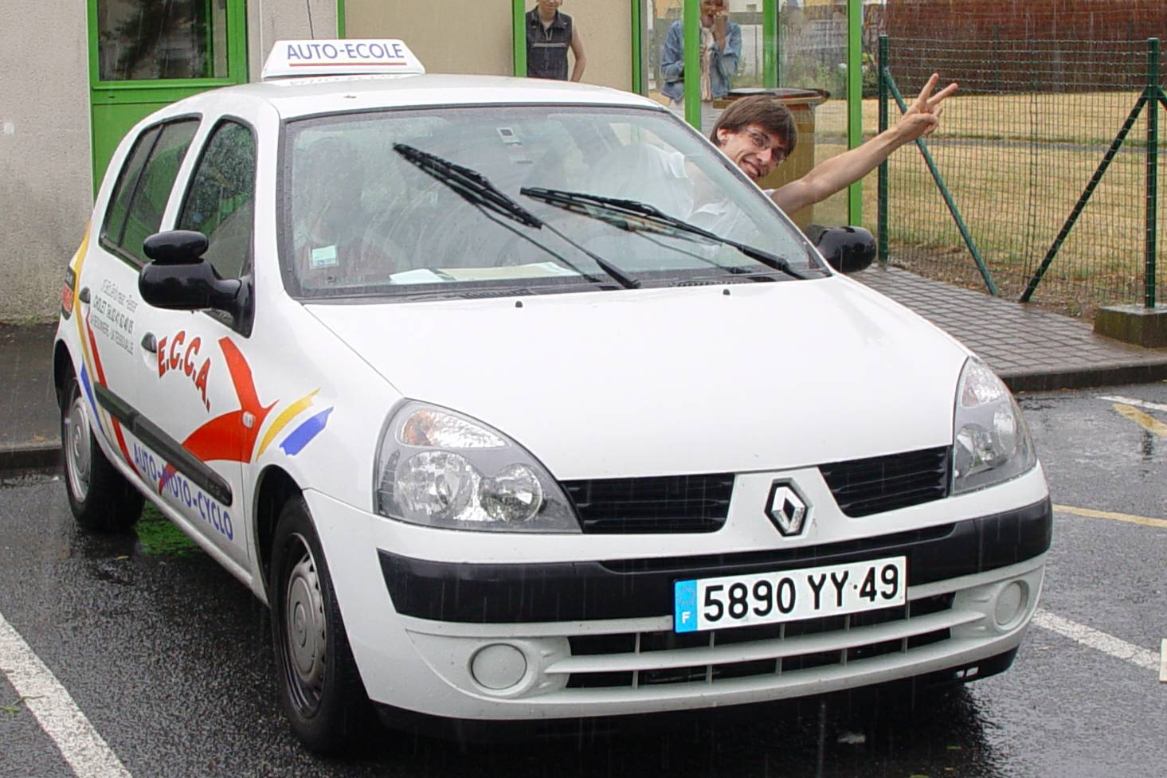

2005 Pierre passe son permis (Grâce à l’Auto-école)

© tricotin.net/Histoires 02/09/07 1820

